**音乐运营管理平台部署流程**

1. 去10.148.134.8 服务器/home/jadeite/ftp_version目录下取包

取包服务器：10.148.134.8 用户名：jadeite 密码：Jadeite#2018

音乐运营管理平台取包目录：/home/jadeite/ftp_version

1）若包是tar压缩包，先将压缩包解压，直接执行解压命令tar -zxvf opmanager.release-music***.tar，然后进入Job_Out目录下（也可能是music目录下，以实际jar包解压后所在路径为准）执行命令scp opmanager.release-music***.jar jadeite@10.148.159.186:/home/jadeite/master将解压后的jar包复制到10.148.159.186服务器/home/jadeite/master目录下；（参考截图，包的位置以实际为准）

2）若包是.jar形式则直接执行命令scp opmanager.release-music***.jar jadeite@10.148.159.186:/home/jadeite/master将解压后的jar包复制到10.148.159.186服务器/home/jadeite/master目录下；（参考截图，包的位置以实际为准）

3）执行scp opmanager.release-music***.jar jadeite@10.148.159.186:/home/jadeite/master后需要输入服务器10.148.159.186的密码^TFC6yhn后按enter健即可（此处输入密码不显示出来，输完后按enter键即可）

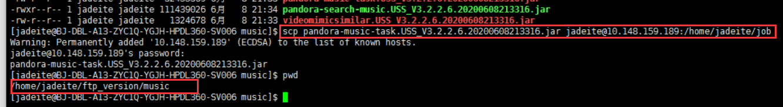

1. 音乐运营管理平台部署路径

1）服务器10.148.159.186 用户名：jadeite 密码：^TFC6yhn

2）部署路径/home/jadeite/master

3）/home/jadeite/master目录下查看新jar包是否复制成功 ll

4)查看老包进程：ps -ef|grep opmanager.release-music***.jar

杀死之前老包的应用进程，对应进程号：kill -9 666666

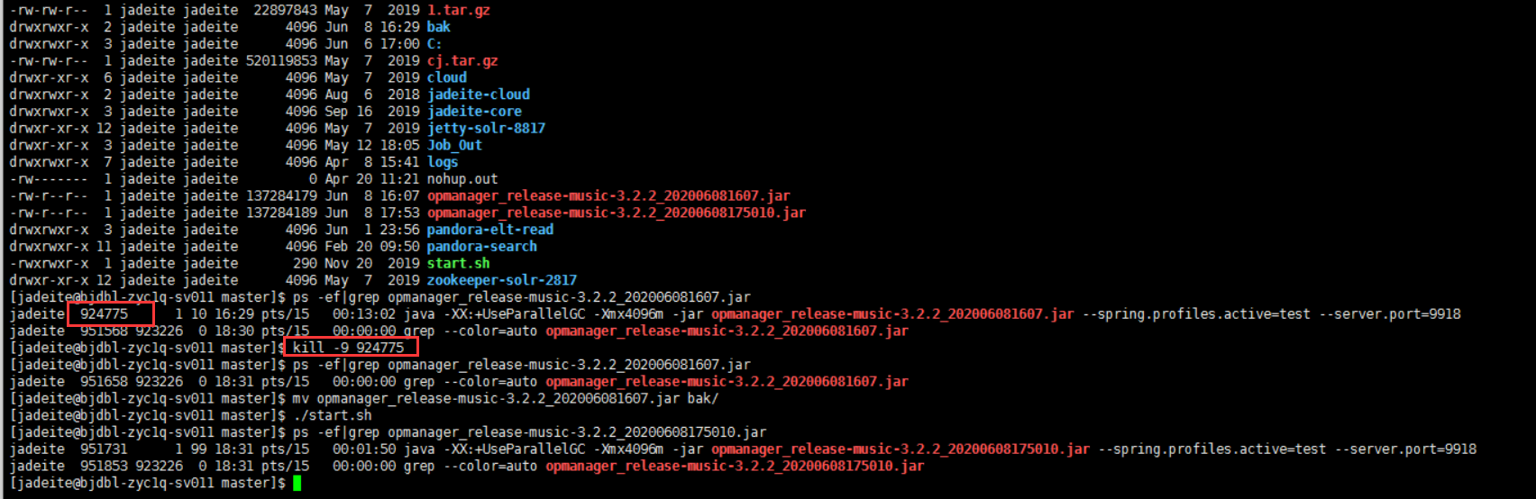

5)再次查看老包进程是否杀掉ps -ef|grep opmanager.release-music***.ja，若无进程再把之前的jar包放在bak目录里mv opmanager.release-music***.jar bak/

6)启动最新的jar包./start.sh

1. 查看新jar包是否启动成功，ps -ef|grep opmanager.release-music***.jar，有进程即表示运营管理平台部署成功

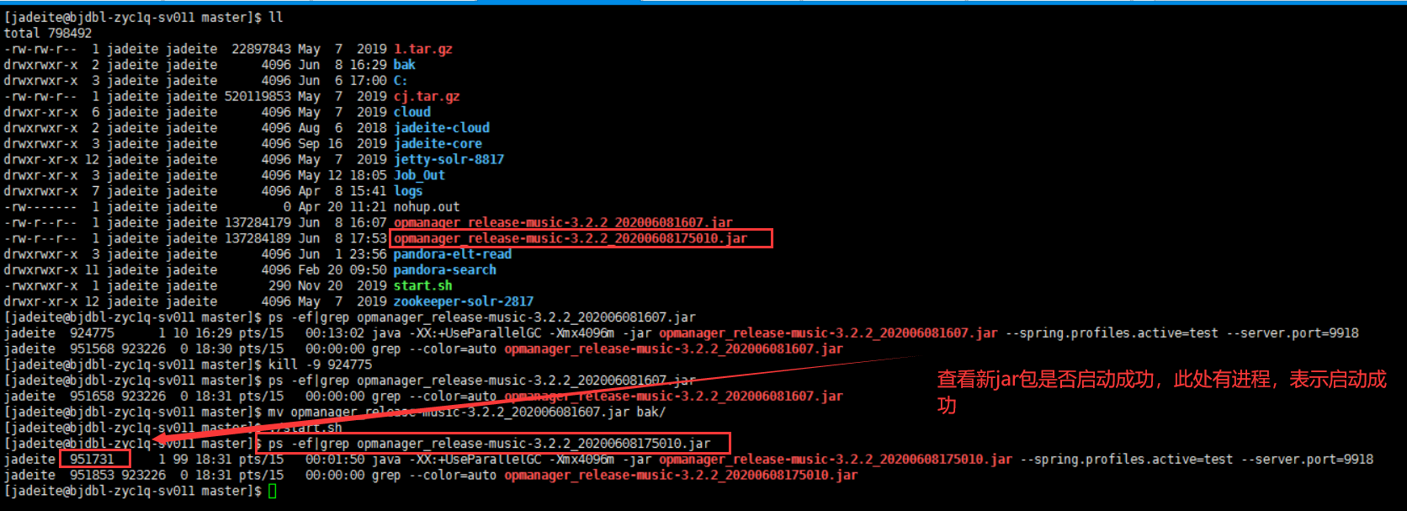

3、查看音乐运营管理平台日志10.148.159.186服务器/home/jadeite/master/logs/opmanger

目录下执行ll -tr,查看运营管理平台日志，选取最新的log，执行tailf ***.log

